Kategorie B PlusEnergieBauten PlusEnergieBau®-Solarpreis 2020
Das Solardach auf dem Logistikzentrum in Perlen ist so gross wie die Fläche von sechs Fussballfeldern. Die perfekt ins Dach integrierte 6.4 MW starke Solaranlage produziert 7.33 GWh Solarstrom pro Jahr. Das ist mehr als doppelt so viel wie das Verteilzentrum selbst verbraucht. Investorin des Grossprojektes ist die aventron AG Münchenstein. Die BE Netz AG konzipierte die ästhetisch beispielhaft Ost-West-ausgerichtete Solaranlage. Mit dem Solarstrom-Überschuss können rund 3’000 Elektroautos je 12’000 km pro Jahr CO2-frei fahren. Die PV-Anlage produziert pro Jahr erheblich mehr Strom als vier Kleinwasserkraftwerke.

233%-PlusEnergie-Verteilzentrum, 6035 Perlen/LU

Auf einer beeindruckenden Dachfläche von 45’000 m2 (49’460 m2 -8% für Fluchtwege, Rauchmelderanlagen, etc.) ist in Perlen eine installierte Leistung von 6’425 kWp vorbild- lich integriert. Diese PV-Anlage ist etwa 1000 Mal so gross wie eine durchschnittli- che Solaranlage auf einem Einfamilienhaus. Sie nutzt trotz der technischen Aufbauten für Rauchwächteranlagen, Blitzschutz, Fluchtwege etc. praktisch die gesamte so- larnutzbare Dachfläche. Die Paneele sind in abwechselnder Reihenfolge beispielhaft in Ost-West-Richtung angeordnet. Dadurch generiert diese PV-Dachanlage gut 160 kWh/m2a oder 30% bis 50% mehr Solar- strom als z.B. mit bloss einseitig nach Süden geneigten Paneelen mit ca. 70-90 kWh/ m2a. Die dachintegrierte Solaranlage produ-
ziert mit 7.33 GWh/a mehr CO2-freien Strom als vier durch das EVS überförderte Klein- wasserkraftwerke. Das Lagergebäude mit A+++ energieeffizienten Geräten und
L’impressionnante toiture de 45’000 m2 du centre logistique de Perlen (49’460 m2 dont 8% réservés entre autres aux issues de sor- tie, systèmes de détection de fumée) lui as- sure une capacité exemplaire de 6,425 MW. L’installation PV est environ mille fois plus grande que celle qui équipe une villa. Si l’on déduit l’infrastructure technique, elle couvre pratiquement toute la toiture à des fins so- laires. Orientés est-ouest, les panneaux PV sont placés en ordre parfait. Cette dispositi- on permet de générer 162,8 kWh/m2a, soit 30 à 50% plus de courant que les 70-85 kWh/m2a que livreraient des panneaux incli- nés d’un côté vers le sud. Avec 7,33 GWh/a, l’installation PV produit davantage de courant vert que quatre petites centrales hydroélec- triques surpayées par le SRI. Rénové, le cen- tre logistique consomme 3,15 GWh/a grâce à des appareils et systèmes de refroidisse- ment A+++ ainsi qu’à un éclairage LED et à une pompe à chaleur. L’excédent solaire de
Technische Daten

Energiebedarf
EBF: 51’579 m2 kWh/m2a % kWh/a Heizung: 0.0015 0 1’397
Elektrizität WP: 8.2 14 424’892
Elektrizität: 52.8 86 2’721’608
Gesamt-EB: 61 100 3’147’897
Energieversorgung
Eigen-EV: m2 kWp kWh/m2a % kWh/a PV Dach:45’000 6425 162.8 233 7’326’660
Eigenenergieversorgung 233 7’326’660
Energiebilanz (Endenergie) % kWh/a
Eigenenergieversorgung 233 7’326’660
Gesamtenergiebedarf: 100 3’147’897
Solarstromüberschuss: 133 4’178’763
Bestätigt von Centralschweizerische Kraftwerke AG in Luzern am 1. Juli 2020
André Hurni, Tel. +41 41 249 57 46
Anm.: Der Solarertrag war in der 1. Hälfte 2020 über- durchschnittlich. Alle müssen rechtsgleich behandelt werden (vgl. Rechtsfragen, S. 44).

3’000 Elektrofahrzeuge können mit dem Solarstrom- überschuss jährlich je 12’000 km CO2-frei fahren. Mit der gesamten Solarstromproduktion von 7.3 GWh/a könnten 5’250 Elektrofahrzeuge bzw. alle PW einer Kleinstadt jährlich je 12’000 km CO2-frei fahren.
Schweizer und Europäischer PEB-Rekord
Beteiligte Personen

Kühlaggregaten, LED-Beleuchtung und
4,18 GWh/a permettrait à 3’000 véhicules

Wärmepumpe benötigt insgesamt 3.15 GWh/a Strom. Mit dem Stromüberschuss von 4.18 GWh/a können fast 3’000 E-Autos CO2-frei fahren, mit der gesamten Solar- stromproduktion könnten gut 5’200 E-Autos oder die ganze PW-Flotte einer Kleinstadt je 12’000 km pro Jahr emissionsfrei fahren.
Bereits 2016 beim Bau des Verteilzent- rums Perlen war die Solaranlage geplant. Sie konnte aber erst Ende 2019 in 16 Wo- chen realisiert werden. Investorin des Pro- jektes ist die Energie-Beteiligungsgesell- schaft aventron AG in Münchenstein, welche für die Bereitstellung und den Verkauf des produzierten Solarstroms verantwortlich ist. Mit der Inbetriebnahme der schweizweit grössten Ost-West-dachintegrierten Solar- anlage 2020 dokumentieren ALDI SUISSE und Aventron ihr Engagement für eine nach- haltige Energiestrategie in der Schweiz und Europa.
électriques de parcourir chacun 12’000 km/a sans émettre de CO2. Autrement dit, avec les 7,33 GWh/a générés à Perlen, les quelque 5’200 véhicules électriques d’une petite ville pourraient effectuer chacun 12’000 km/a sans rejets polluants.
Prévue en 2016 déjà lors de la construc- tion du centre logistique, l’installation PV n’a été mise en œuvre qu’à fin 2019, en 16 se- maines. La société d’investissement en éner- gie Aventron AG, à Münchenstein (BL), a fi- nancé le projet. Elle assure également la fourniture et la commercialisation de l’énergie solaire produite. Avec la mise en service en 2020 de la plus grande centrale solaire de Suisse placée sur un toit orienté est-ouest, ALDI SUISSE et Aventron illustrent leur enga- gement en faveur d’une stratégie énergé- tique durable.
Standort des Gebäudes
Logistikzentrum ALDI SUISSE AG Aldi-Suisse-Strasse 2, 6035 Perlen
Investor
aventron solar AG, Meinrad Schmidlin Weidenstrasse 27, 4142 Münchenstein
Tel. +41 61 415 41 62, meinrad.schmidlin@aventron.com
Dach
ALDI SUISSE AG, Fabian Gloor, Manager Zweigniederlassung Perlen, Aldi-Suisse-Strasse 2 6035 Perlen
Tel. +41 41 444 15 58, fabian.gloor@aldi-suisse.ch
PV-Anlage Planung & Ausführung
BE Netz AG
Martin Rimer & René Künzli Luzernerstrasse 131, 6014 Luzern
Tel. +41 41 319 00 00, info@benetz.ch
Systemlieferant
Solarmarkt GmbH Neumattstrasse 2, 5000 Aarau21
Tel. +41 62 834 00 80, info@solarmarkt.ch

30 | Schweizer Solarpreis 2020 | Prix Solaire Suisse 2020

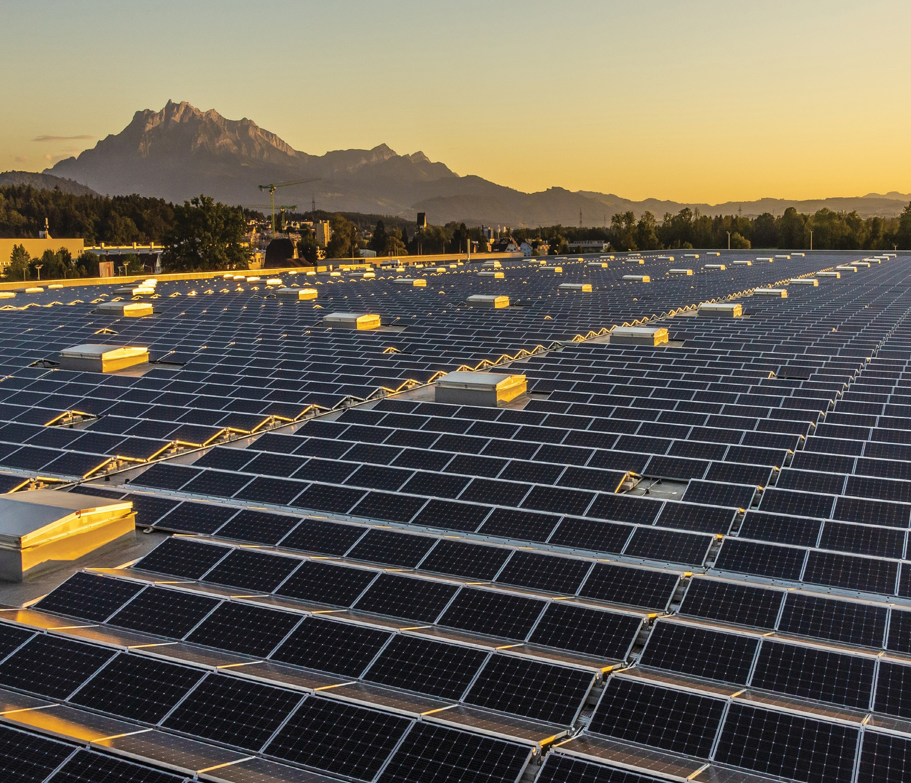
1

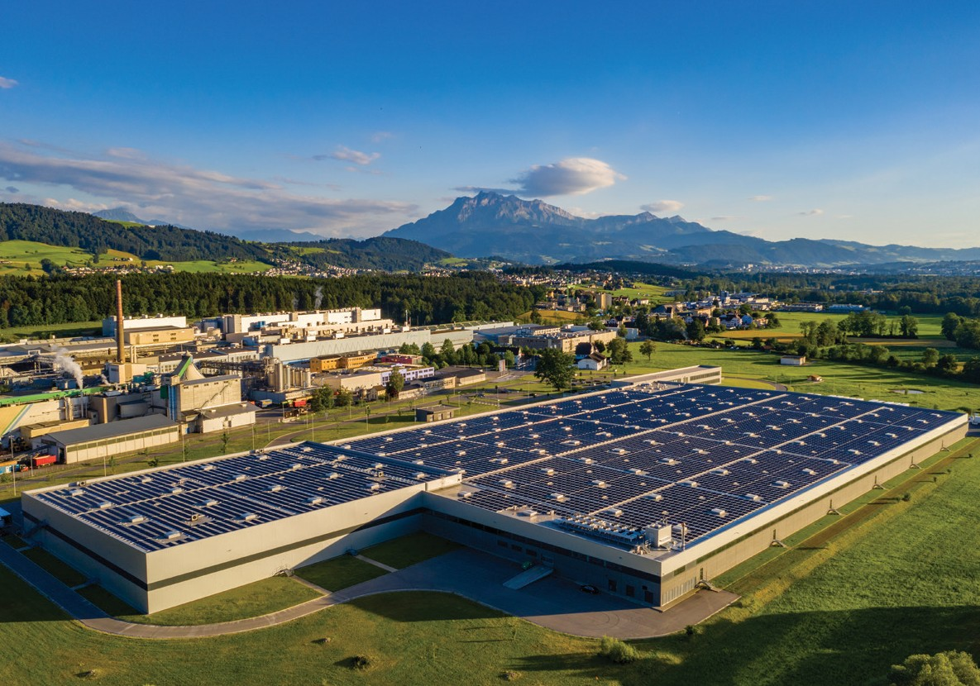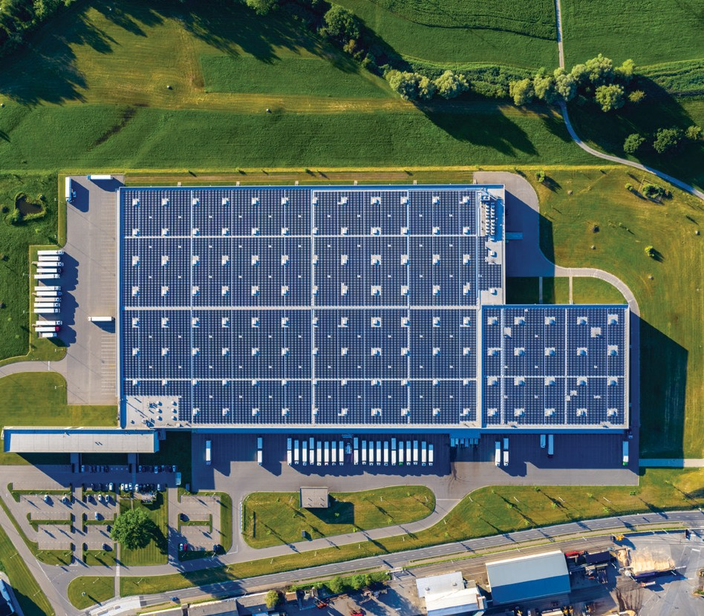
2 3

- Die optimal Ost-West-integrierte 6.4 MW-PV- Dachanlage des Logistikzentrums Perlen im Abendlicht mit dem Pilatus im Hintergrund. Sie produziert rund 7.33 GWh pro Jahr.

- Blick auf das Logistikzentrum mit der eleganten Ost-West PV-Dachanlage mit dem Pilatus im Hin- tergrund. Für diese wie für alle anderen PV-Anla- gen vgl. Erwägungen der Solarpreis-Jury (S. 44-45).

- Das PlusEnergie-Gebäude mit der ganzflächig integrierten PV-Anlage aus der Vogelperspektive.

Schweizer Solarpreis 2020 | Prix Solaire Suisse 2020 | 31

